智能纪要：16-知识点的运用：题目问题的解决思路 2026年1月18日
会议主题：16-知识点的运用：题目问题的解决思路
上传时间：1月18号（周日） 18:56 （GMT+08）

智能纪要由 AI 生成，可能不准确，请谨慎甄别后使用

总结
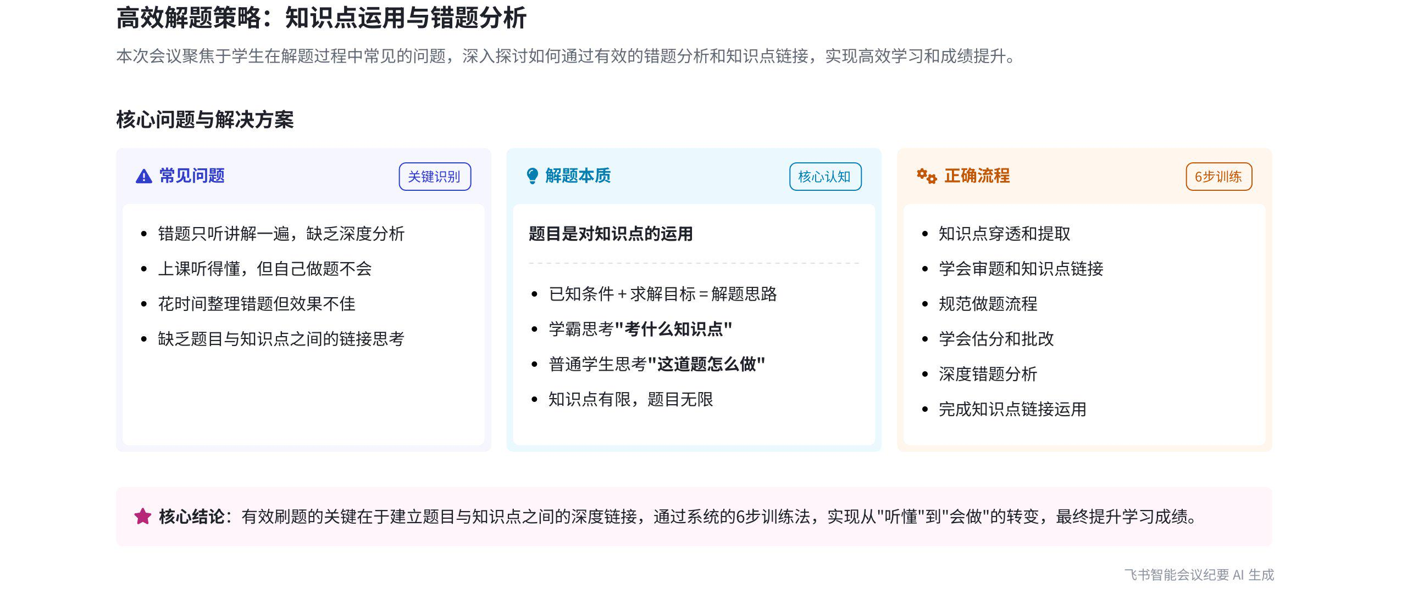
本次会议说话人 1 围绕做题展开讲解，分析学生做题常犯错误，阐述做题本质、普通学生与学霸做题思路差异，强调知识点基础重要性，并介绍正确做题流程，内容如下：
- 学生做题常见错误
- 错题处理不当
- 缺乏分析：说话人 1 指出很多学生错题只听老师讲解一遍，不做错题分析，未思考题目和知识点的关系，而错题分析核心是找到两者关联及运用过程。
- 简单整理无用：部分学生花大量时间整理错题，却只是简单抄题重看，未进行思考、归纳、总结，导致错题整理效果不佳。
- 上课懂做题不会：学生上课和老师讲题时能听懂，但自己做题不会，原因是对知识点理解不深、训练不够，无法在做题时提取知识点，就像找不到解题的“钥匙”。
- 做题本质与思路差异
- 做题本质：说话人 1 强调做题本质是对知识点的运用，题目由已知条件和求解目标组成，需梳理它们与知识点的关系形成解题思路。  - 思路差异  - 普通学生：思考“这道题怎么做”，只能掌握这一道题，刷题效果不佳。  - 学霸：思考“这道题考什么，用哪个知识点解决”，不断巩固知识点，能应对多种考法，刷题更有效。 | 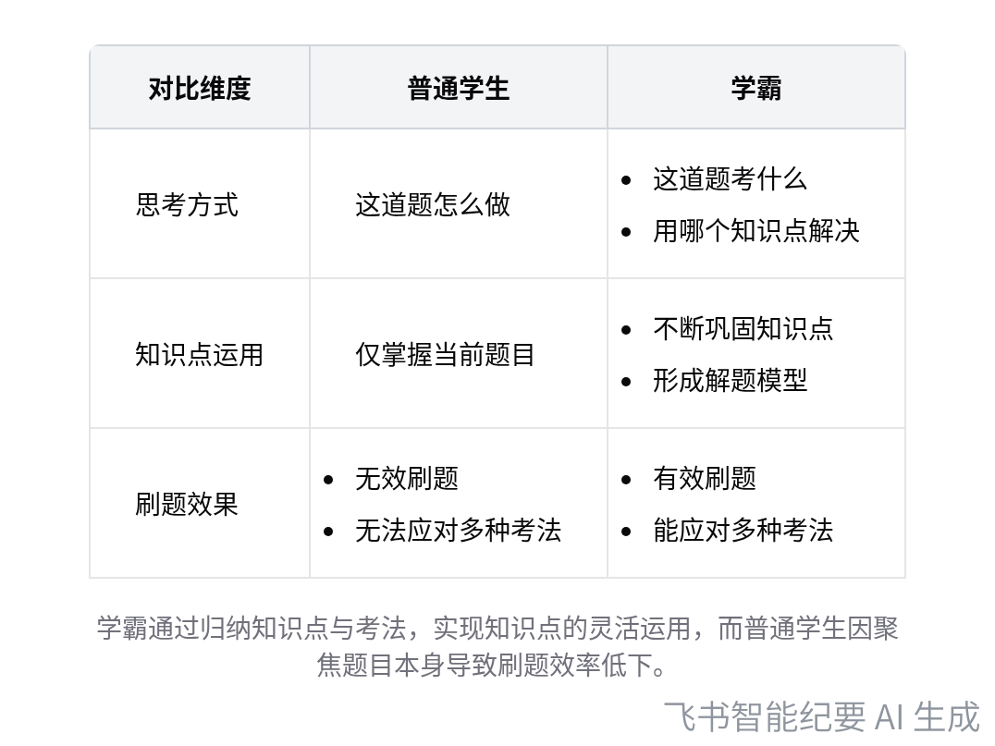  普通学生与学霸做题思路对比
- 知识点基础的重要性
- 知识点范围：知识点涵盖 12 年学习内容，不仅是高中三年，还包括初中三年。
- 基础不过关的影响：若知识点未过关，做题时无法提取所需知识点，导致没有解题思路，刷题效果和效率低下。例如函数周期性、奇偶性图像不会画，就无法运用相关知识点解题。
- 正确做题流程
- 知识点穿透提取：这是做题的基础，确保脑袋中有解题所需知识点。
- 审题与思考链接：学会审题，思考题目和知识点之间的链接。
- 规范做题流程：确保做题流程和答题严谨，避免扣步骤分。
- 估分与批改：站在阅卷老师角度思考，尤其适用于文科。
- 错题分析整理：每道错题都是宝藏，要进行深度分析和整理，完成知识点之间的链接和运用。通过这 6 个步骤训练，可实现成绩提升。
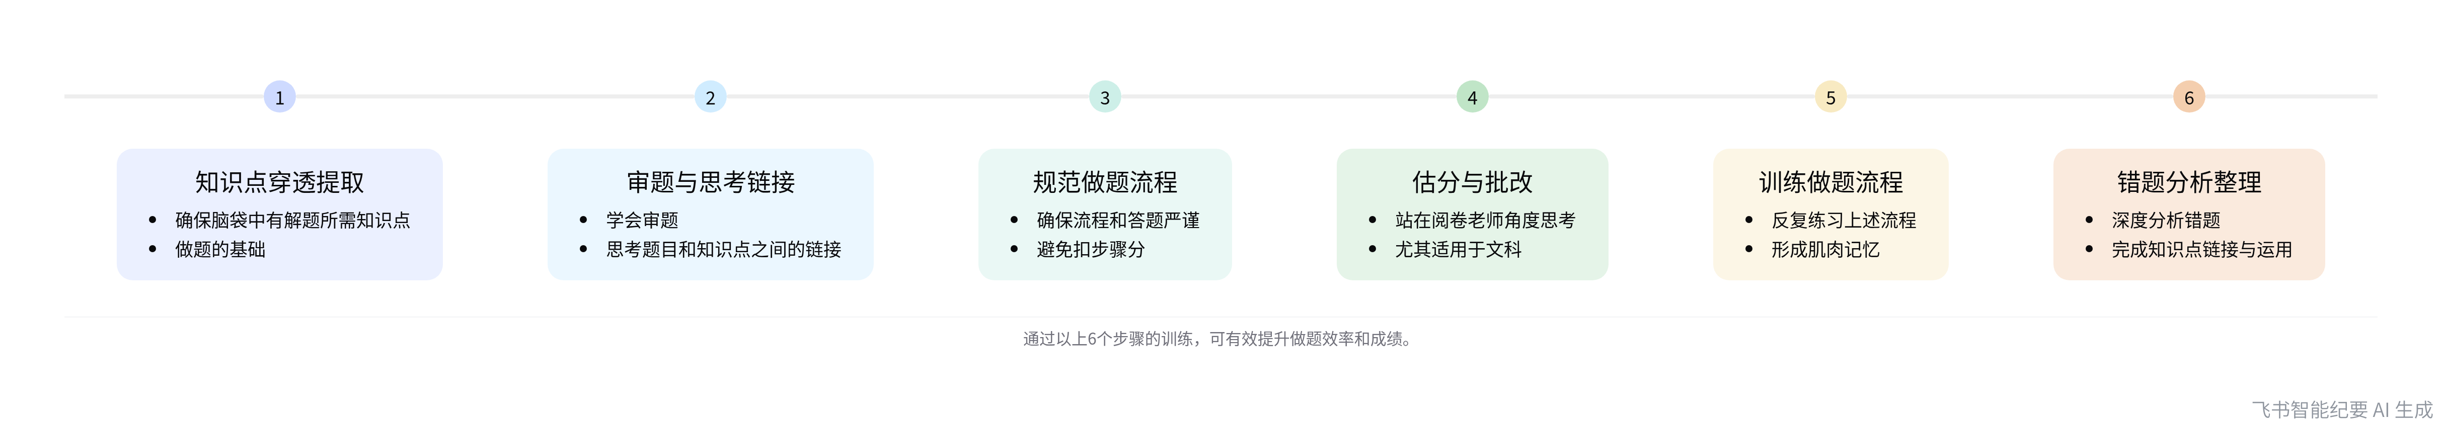
正确做题流程步骤
[该类型的内容暂不支持下载]

智能章节
00:00 做题对提分至关重要及错题分析核心要点
本章节强调做题是考试拿高分和提分的关键，要学会有效、高效做题。说话人先将介绍题目的解决思路，再逐步拆解讲解。还指出孩子做题常存在问题，如错题只听老师讲一遍，未做错题分析。强调错题分析核心是找到题目与知识点的关系，明确每一步对知识点的运用。
01:08 学习做题常见问题：提取困难与错题分析误区
本章节指出学生学习中常见两个问题，一是上课和老师讲题都听得懂，但自己做题不会，原因是训练不足、对知识点理解不够，提取知识困难，需梳理知识位置；二是错题分析，很多孩子花时间整理错题却没用，强调错题本质是分析、思考、归纳、总结，而非简单摘抄重看。
02:17 思考题目本质及梳理条件、目标与知识点关系
本章节中说话人1提出在了解错误后，思考做题本质。指出做题本质是对知识点的运用，一道题由已知条件和求解目标两部分组成。强调需将已知条件、求解目标与知识点之间的关系进行统一梳理，才可能形成做题思路。
02:42 学渣与学霸做题思路差异及知识点重要性
本章节指出普通学生与学霸做题思考方式存在差异，普通学生想题怎么做，只能会这一道题；学霸思考考什么知识点，能巩固知识。强调知识点有限、题目无限，高考考察透过题目看知识点的能力，基础概念极其重要，知识点不过关刷题效率低，且知识点涵盖12年学习内容。
04:40 学会解题要去魅，有效刷题需归纳总结
本章节强调学会解题的核心是对题目去魅，不必执着于能否做出题目，关键在于通过题目检测自身薄弱环节。很多人热衷刷题却缺乏思考、归纳和总结，导致刷题无效。指出题目本质是对知识点的运用，只有进行分析总结、错题分析，有归纳地刷题才是有效的。
05:16 正确做题流程及有效刷题的关键要点
本章节主要介绍了正确的做题流程，强调这是有效刷题的关键。首先要完成知识点的穿透和提取，接着学会审题，思考题目与知识点的联系，规范做题流程以避免扣步骤分，学会站在阅卷老师角度估分和批改，尤其适用于文科。做完题后要进行深度错题分析和整理，实现错题与知识点的链接和运用。
05:57 6步训练流程助提成绩，进入审题做题环节
本章节介绍了提升成绩的六个训练步骤，先教导审题和做题流程，接着通过估分和批改，思考做题与考试中不到位的动作，最后进行错题分析和整理以保障错题利用，将其转化为自身知识，从而实现成绩提升，随后进入审题和做题部分。
[该类型的内容暂不支持下载]

关键决策
- 关键决策：按照6个步骤训练学生做题，以实现成绩提升。
- 问题：学生在做题过程中存在诸多问题，如错题分析不到位、上课听懂但做题不会、刷题无效等，导致做题能力难以提升。
- 讨论方案：
- 说话人1提出正确的做题流程，包括完成知识点的穿透和提取、学会审题、规范做题流程、学会估分和批改、进行深度错题分析和整理。
- 强调通过这6个步骤，即先教审题和做题流程，再通过估分和批改反思，最后进行错题分析和整理来提升成绩。
- 决策依据：题目是对知识点的运用，学生只有在知识点过关的基础上，通过正确的做题流程和有效的错题分析，才能提高做题能力和成绩。
[该类型的内容暂不支持下载]

金句时刻
「题目是拿高分和提分的关键，要学会有效、高效做题，才有可能在考试中取得好成绩。」
—— 说话人 1，突出了做题在考试中的重要性，明确了会议关于学习方法讨论的核心方向。

「错题分析的核心是找到题目和知识点之间的关系，明确每一个步骤是如何运用知识点的。」
—— 说话人 1，指出了错题分析的关键要点，为学生解决错题问题提供了重要思路。

「普通学生思考这道题怎么做，永远只会这道题；学霸思考这道题考什么，用什么知识点解决，能不断巩固知识点，越用越熟练。」
—— 说话人 1，对比了普通学生和学霸的做题思考方式，揭示了不同思考方式带来的不同学习效果，具有独特洞察，能引发思考。
[该类型的内容暂不支持下载]

相关链接
- 妙记：16-知识点的运用：题目问题的解决思路
- 文字记录
- 16-知识点的运用：题目问题的解决思路 2026年1月18日

